МИНИСТЕРСТВО НАУКИ И ВЫСШЕГО ОБРАЗОВАНИЯ РОССИЙСКОЙ ФЕДЕРАЦИИ
Федеральное государственное бюджетное образовательное учреждение
высшего образования
«КУБАНСКИЙ ГОСУДАРСТВЕННЫЙ УНИВЕРСИТЕТ»
(ФГБОУ ВО «КубГУ»)
Факультет компьютерных технологий и прикладной математики
Кафедра информационных технологий

ОТЧЕТ ПО ЛАБОРАТОРНОЙ РАБОТЕ № 3
«РАБОТА С ФАЙЛАМИ И КАТАЛОГАМИ, FHS»
по дисциплине
«ОПЕРАЦИОННЫЕ СИСТЕМЫ»

Выполнил студент группы МО-32/2 М. Ю. Романов

Направление подготовки 02.03.03 Математическое обеспечение и администрирование информационных систем
Курс 3

Отчет принял А. А. Полупанов

Краснодар
2025 г.

Задание 1.
- Найдите в директории /usr/share все файлы размером более 500 Кб.
Find /usr/share -type f -size +500k
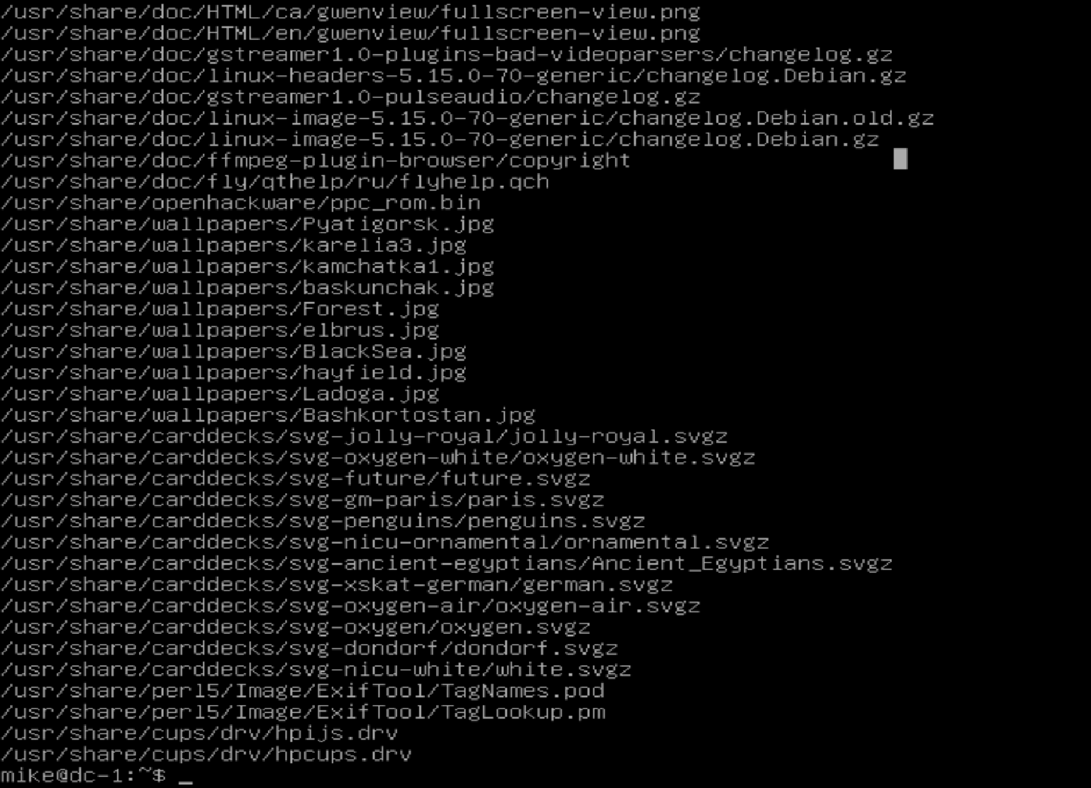
Рисунок 1 - Поиск файлов размером более 500 Кб в /usr/share
2. Полученный в предыдущем пункте список сохраните в файл /tmp/search.list.
Рисунок 2 - Сохранение списка файлов в /tmp/search.list
3. Выясните размер файла /tmp/search.list в килобайтах и сохраните это значение в файл /tmp/search-size.txt.
Рисунок 3 - Определение размера файла /tmp/search.list в Кб и сохранение в /tmp/search-size.txt
4. Выясните количество строк в файле /tmp/search.list и запишите результат в файл /tmp/search-size.txt, сохранив предыдущие данные.
Рисунок 4 - Добавление количества строк из /tmp/search.list в /tmp/search-size.txt
Задание 2.
1. Создайте одной командой директорию /tmp/block6/task/1/2/3 и переместите в нее так же одной командой файлы /tmp/search.list и /tmp/search-size.txt.
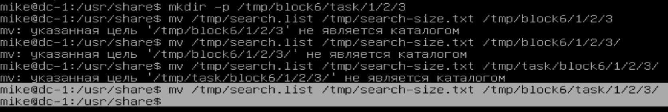
Рисунок 5 - Создание директории /tmp/block6/task/1/2/3 и перемещение файлов
2. Создайте жесткую и символическую ссылки на файл /tmp/block6/task/1/2/3/search-size.txt.
Рисунок 6 - Создание жесткой и символической ссылок на search-size.txt
3. Выведите содержимое каталога /tmp/block6/task/1/2/3/ с получением айноды всех файлов.
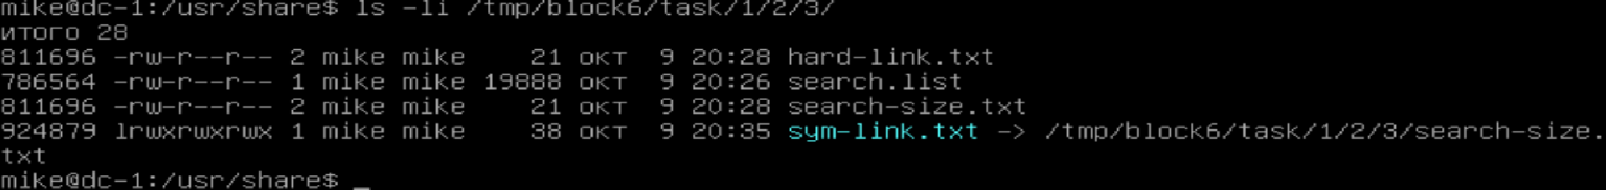
Рисунок 7 - Вывод содержимого каталога с отображением inode всех файлов
4. Удалите созданный каталог /tmp/block6/task/1/2/3/ вместе с содержимым.
Рисунок 8 - Удаление каталога /tmp/block6/task/1/2/3/ с содержимым
Ответы на вопросы
- Какой каталог содержит конфигурационные файлы?
Основным местом хранения конфигурационных файлов в Linux является каталог /etc.
- Можно ли в ОС Linux создать два файла /tmp/test.txt и /tmp/TEST.txt?
Да, это возможно, поскольку файловые системы в Linux чувствительны к регистру букв. Файлы test.txt и TEST.txt воспринимаются системой как два разных файла.
- Какая максимальная длина имени файла в ОС Linux?
Максимальная длина имени файла составляет 255 байт. При этом полный путь к файлу не может превышать 4096 байт.
- Каким символом в выводе команды ls -l помечаются обычные файлы?
Обычные файлы обозначаются дефисом (-) в первой позиции вывода команды ls -l.
- Можно ли найти неименованный канал в структуре каталогов?
Нет, неименованные каналы не имеют записи в файловой системе и поэтому не видны в структуре каталогов.
- Каким ключом команды ls можно отобразить айноду?
Для отображения номеров inode (айнодов) используется ключ -i.
- Можно ли создать жесткую ссылку на файл, расположенный на другой файловой системе?
Нет, создание жесткой ссылки на файл, находящийся на другой файловой системе, запрещено.
- Путь «tmp/1/2.txt» является абсолютным или относительным?
Этот путь является относительным, так как он начинается не с корневого каталога /.
- Что будет при вызове команды touch с существующим файлом?
Если файл существует, команда touch обновит время его последнего доступа и модификации до текущего времени.

